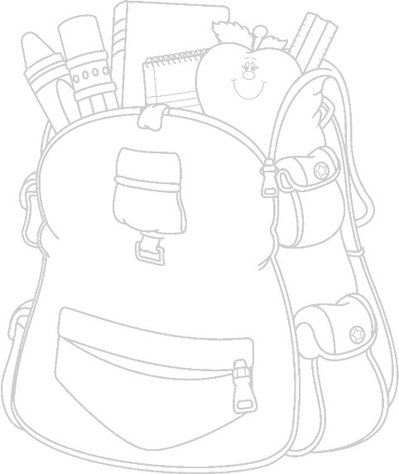
De cara al presente curso escolar, el profesorado de 1º y 2º de Primaria, considera necesario el material que se muestra en la siguiente relación, todo ello con el nombre de cada niño o niña:
- 1 FOTO DE 8x8 /10x10 (solo 1º de Primaria)
- 1 ESTUCHE CON VARIOS APARTADOS
- 1 CAJA DE COLORES DE CERA, TIPO PLASTIDECOR (Cada una con su nombre)
- 1 CAJA DE PINTURAS DE MADERA (Cada una con su nombre)
- 1 CAJA DE ROTULADORES (Cada una con su nombre)
- 1 LAPICERO STAEDLER
- 1 GOMA DE BORRAR.
- 1 LAPIZ BICOLOR
- 1 PEGAMENTO DE BARRA.
- 1 SACAPUNTAS CON DEPÓSITO.
- 1 REGLA DE 15 CM
- 1 BARRA DE PLASTILINA DE CUALQUIER COLOR
- 1 PINCEL (Nº8-Nº10)
- UNA TIJERA DE PUNTA REDONDEADA
- 4 CUADERNOS PEQUEÑOS DE ESPIRAL CON HOJAS CUADRICULADAS 4mm.
IMPORTANTE QUE SEAN CUADERNOS “LAMELA” (vienen con guías para escribir) Para 1º de Primaria.
- 3 SOBRES DE PLÁSTICO tamaño folio A4 (con su nombre)
- 6 FUNDAS DE PLÁSTICO (con su nombre)
- 1 PAQUETE DE PAÑUELOS TISSUES
- 1 PAQUETE DE TOALLITAS
- PAQUETE DE FOLIOS TIPO NAVIGATOR DE 80 GR

PARA PLÁSTICA
- 1 ARCHIVADOR DE 2 ANILLAS TAMAÑO A4
El resto de material se irá pidiendo según se vaya necesitando para cada actividad.

AREA DE INGLÉS
- 1 PIZARRA VELLEDA DE COLOR BLANCO TAMAÑO FOLIO (A4) . Sólo para los
alumnos de 1º de primaria, ya que los alumnos de 2º ya la tienen del curso pasado.
- 2 ROTULADORES PARA PIZARRA VELLEDA
- 1 CARPETA TRANSPARENTE A4

AREA DE MÚSICA
- COJÍN
Conforme el material se vaya agotando, extraviando o deteriorando, se informará a las familias para su reposición.

UN SALUDO Y FELIZ CURSO.
Los maestros de 1º y 2º de primaria.
Estela Martín González Sofía Requena García.

